温馨提示：
此题库为Word版，请按住Ctrl,滑动鼠标滚轴，调节合适的观看比例，关闭Word文档返回原板块。
考点43 曲线与方程、圆锥曲线的综合应用
一、解答题
1.（2014·安徽高考文科·Ｔ21）设,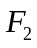分别是椭圆：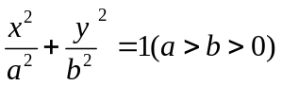的左、右焦点，过点的直线交椭圆于两点，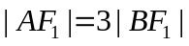
- 若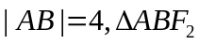的周长为16，求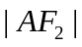；
- 若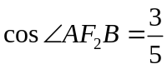，求椭圆的离心率.

【解题提示】（1）利用椭圆的定义求解；（2）设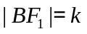，用k表示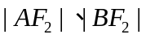利用余弦定理解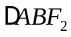得出等腰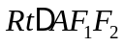，从而得到a,c的关系式。
【解析】（1）由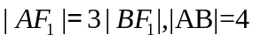，得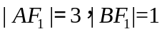，因为的周长为16，所以由椭圆定义可得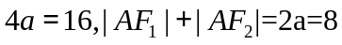，故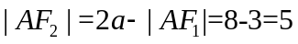。
（2）设，则k>0,且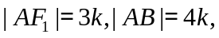由椭圆定义可得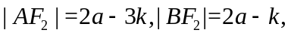在中，由余弦定理可得
即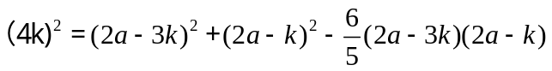，
化简可得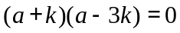，而a+k>0,故a=3k,于是有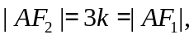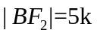，
因此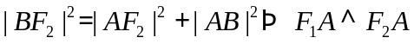,故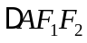为等腰直角三角形，从而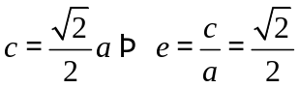。
2.（2014·安徽高考理科·Ｔ19）如图，已知两条抛物线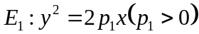和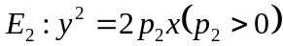，过原点的两条直线和，与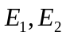分别交于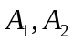两点，与分别交于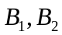两点.
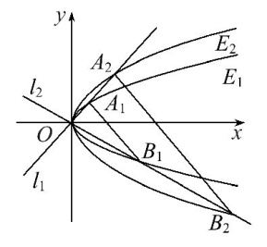
- 证明：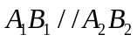；
(2)过原点作直线（异于，）与分别交于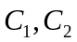两点。记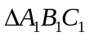与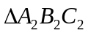的面积分别为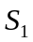与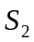,求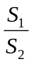的值.
【解题提示】（1）设出两条直线的方程，联立抛物线方程，求出点，的坐标，利用向量证明平行关系；
（2）利用两个相似三角形的面积比等于相似比的平方进行求解。
【解析】（1）设直线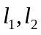的方程分别为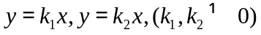，则
由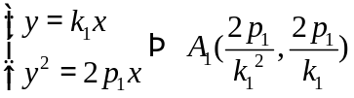，由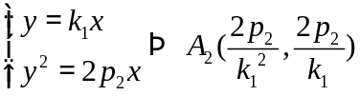，
同理可得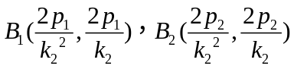，
所以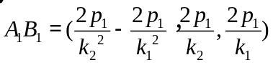=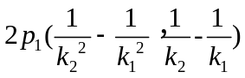，
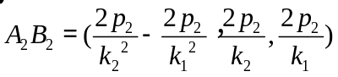=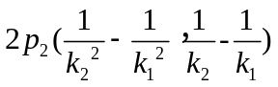
故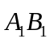=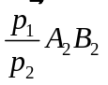，所以。
- 由（1）知，同理可得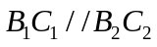，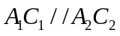，所以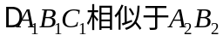，因此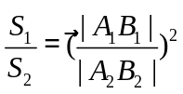,又由（1）中的=知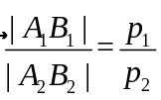，故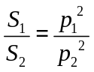
3. （2014·四川高考理科·Ｔ20）已知椭圆C：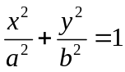（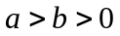）的焦距为4，其短轴的两个端点与长轴的一个端点构成正三角形．
（1）求椭圆C的标准方程；
（2）设F为椭圆C的左焦点，T为直线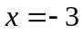上任意一点，过F作TF的垂线交椭圆C于点P，Q．
①证明：OT平分线段PQ（其中O为坐标原点）；
②当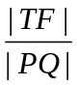最小时，求点T的坐标.
【解题提示】本题主要考查椭圆的标准方程、直线与方程、直线与椭圆的位置关系等基础知识，考查数形结合、划归与转化、分类与整合等数学思想.
【解析】（1）依条件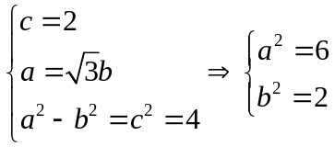，
所以椭圆C的标准方程为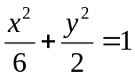
（2）设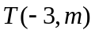，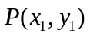，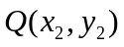，又设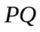中点为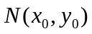，
①因为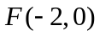，所以直线的方程为：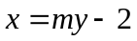，
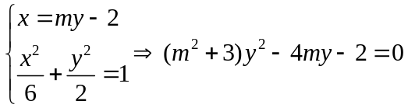，
所以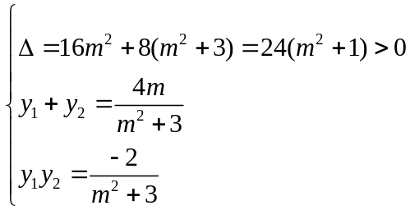，
于是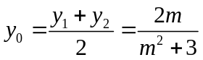，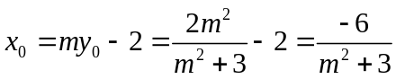，
所以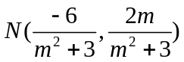．因为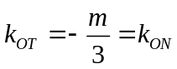，
所以，，三点共线，
即OT平分线段PQ（其中O为坐标原点）．
②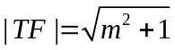，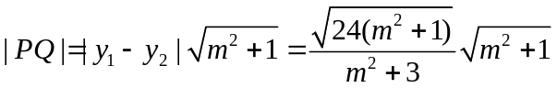，
所以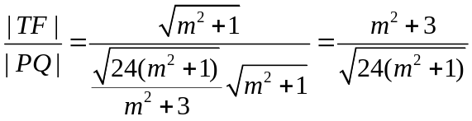，令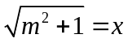（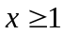），
则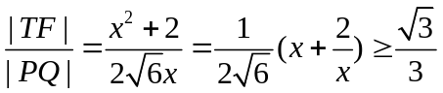（当且仅当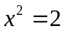时取“”），
所以当最小时，即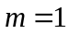或，此时点T的坐标为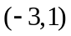或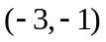.
4.（2014·四川高考文科·Ｔ20）已知椭圆：（）的左焦点为，离心率为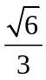．
（1）求椭圆的标准方程；
（2）设为坐标原点，为直线上一点，过作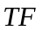的垂线交椭圆于，．当四边形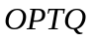是平行四边形时，求四边形的面积．
【解题提示】本题主要考查椭圆的标准方程、直线与方程、直线与椭圆的位置关系等基础知识，考查运算求解能力、推理论证能力，考查数形结合、划归与转化、分类与整合等数学思想.
【解析】（1）依条件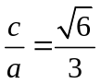，且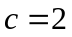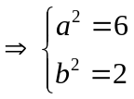，
所以椭圆C的标准方程为.
（2）设点的坐标为（，），则直线的斜率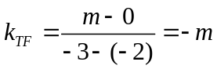.
当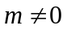时，直线的斜率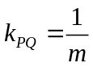，直线的方程是.
当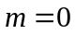时，直线的方程是，也符合的形式.
设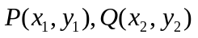，将直线的方程与椭圆的方程联立，得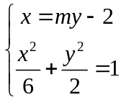.
消去，得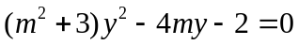.
其判别式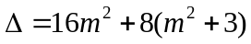>.所以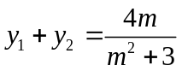，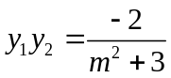，
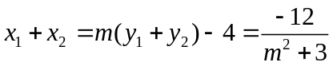.
因为四边形是平行四边形，所以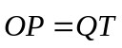,即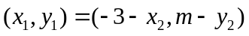.
所以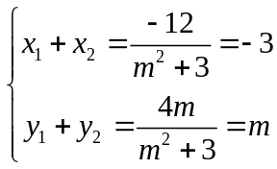.解得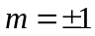.
此时四边形的面积
.
5. （2014·重庆高考文科·Ｔ21）如图，设椭圆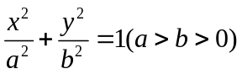的左、右焦点分别为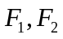 ，点 在椭圆上，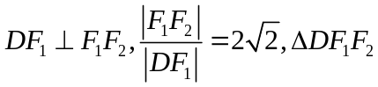的面积为 .
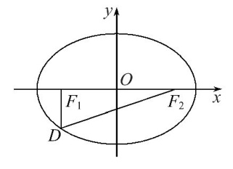
(1)求椭圆的标准方程;
(2)是否存在设圆心在 轴上的圆,使原在轴的上方与椭圆有两个交点,且圆在这两个交点处的两条切线相互垂直并分别过不同的焦点?若存在,求出圆的方程,若不存在,请说明理由.
【解题提示】(1)直接根据椭圆的定义及题设条件可求出椭圆的标准方程.(2)直接设出交点坐标然后根据椭圆与圆的对称性列出方程组求解.
【解析】(1)设其中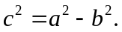
由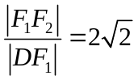得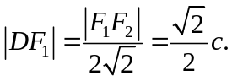
从而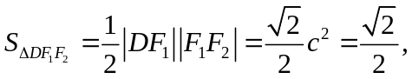 故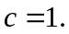
从而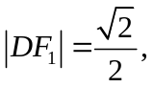由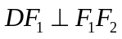得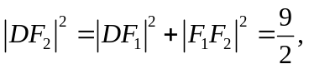因此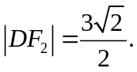
所以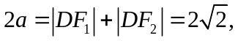故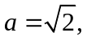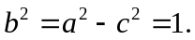
因此，所求椭圆的标准方程为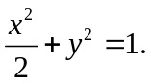
（2）如图，设圆心在 轴上的圆 与椭圆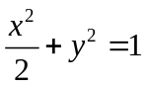相交，
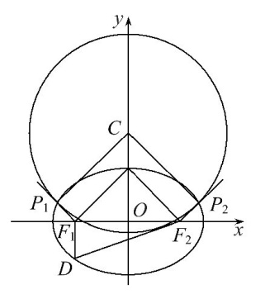
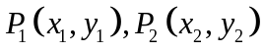 是两个交点，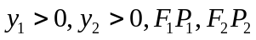 是圆的切线，
且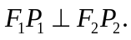由圆和椭圆的对称性，易知，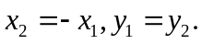
由（1）知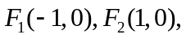所以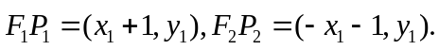
再由得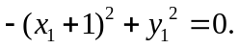由椭圆方程得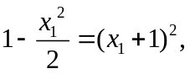
即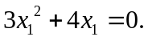解得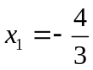或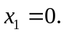
当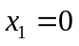时，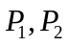 重合，此时题设要求的圆不存在.
当时, 过分别与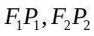垂直的直线的交点即为圆心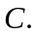 设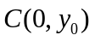
由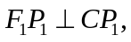得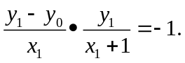 而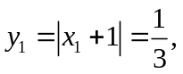 故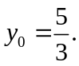
圆的半径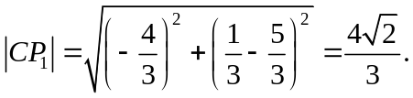
综上,存在满足题设条件的圆,其方程为
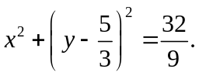
6.（2014·湖北高考理科·Ｔ21）在平面直角坐标系中，点M到点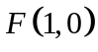的距离比它到轴的距离多1，记点M的轨迹为C.
- 求轨迹为C的方程
- 设斜率为k的直线过定点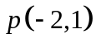，求直线与轨迹C恰好有一个公共点，两个公共点，三个公共点时k的相应取值范围。
【解题指南】（Ⅰ）设出M点的坐标，直接由题意列等式，整理后即可得到M的轨迹C的方程；
（Ⅱ）设出直线l的方程为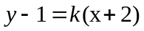，和（Ⅰ）中的轨迹方程联立化为关于y的一元二次方程，求出判别式，再在直线y-1=k（x+2）中取y=0得到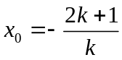，然后分判别式小于0、等于0、大于0结合x₀＜0求解使直线l与轨迹C恰好有一个公共点、两个公共点、三个公共点时k的相应取值范围．
【解析】（Ⅰ）设点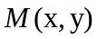,依题意得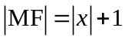，即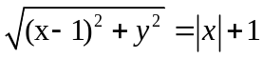
化简整理得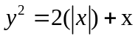
故点的轨迹的方程为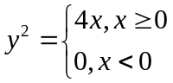。
（Ⅱ）在点的轨迹中，记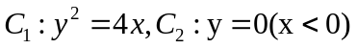
依题意，可设直线的方程为
由方程组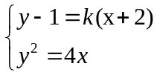，可得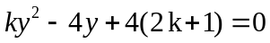 ①
（1）当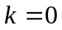时，此时，把带入轨迹的方程，得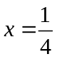
故此时直线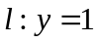与轨迹恰好有一个公共点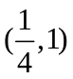
（2）当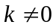时，方程①的判别式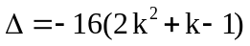 ②
设直线与轴的交点为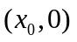，则
由，令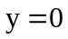，得 ③
（ⅰ）若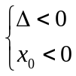，由②③解得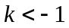，或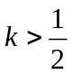。
即当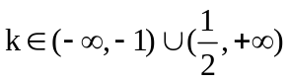时，直线与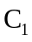没有公共点，与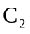有一个公共点，
故此时直线与轨迹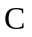恰好有一个公共点。
（ⅱ）若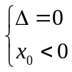或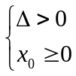由②③解得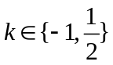，或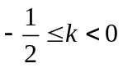。
即当时，直线与没有公共点，与有一个公共点，
当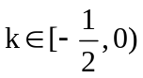时，直线与只有两个公共点，与没有公共点
故当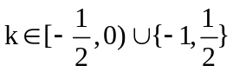时，直线与轨迹恰好有两个公共点。
（ⅲ）若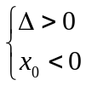由②③解得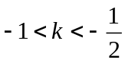，或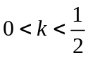
即当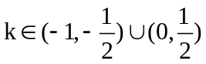时，直线与有两个公共点，与有一个公共点
故此时直线与轨迹恰好有三个公共点。
综合（1）（2）可知，当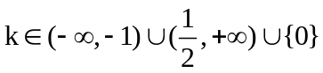时，直线与轨迹恰好有一个公共点；
当时，直线与轨迹恰好有两个公共点；
当时，直线与轨迹恰好有三个公共点。
7. (2014·湖北高考文科·T13)(本小题满分14分)在平面直角坐标系xOy中,点M到点F(1,0)的距离比它到y轴的距离多1.记点M的轨迹为C.
(1)求轨迹C的方程.
(2)设斜率为k的直线l过定点P(-2,1).求直线l与轨迹C恰好有一个公共点、两个公共点、三个公共点时k的相应取值范围.
【解题指南】(1)设出M点的坐标,直接由题意列等式,整理后即可得到M的轨迹C的方程.
(2)设出直线l的方程为y-1=k(x+2),和(1)中的轨迹方程联立化为关于y的一元二次方程,求出判别式,再在直线y-1=k(x+2)中取y=0得到x₀=-,然后分判别式小于0、等于0、大于0结合x₀<0求解使直线l与轨迹C恰好有一个公共点、两个公共点、三个公共点时k的相应取值范围.
【解析】(1)设点M(x,y),依题意得|MF|=|x|+1,
即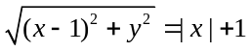,
化简整理得y²=2(|x|+x).
故点M的轨迹C的方程为y²=
(2)在点M的轨迹C中,记C₁:y²=4x,C₂:y=0(x<0).
依题意,可设直线l的方程为y-1=k(x+2).
由方程组可得ky²-4y+4(2k+1)=0.①
①当k=0时,此时y=1.把y=1代入轨迹C的方程,得x=.
故此时直线l:y=1与轨迹C恰好有一个公共点.
②当k≠0时,方程①的判别式为Δ=-16(2k²+k-1).②
设直线l与x轴的交点为(x₀,0),则
由y-1=k(x+2),令y=0,得x₀=-.③
(ⅰ)若由②③解得k<-1,或k>.
即当k∈(-∞,-1)∪∪{0}时,直线l与C₁没有公共点,与C₂有一个公共点,
故此时直线l与轨迹C恰好有一个公共点.
(ⅱ)若或由②③解得k∈,或-≤k<0.
即当k∈时,直线l与C₁只有一个公共点,与C₂有一个公共点.
当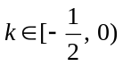时,直线l与C₁有两个公共点,与C₂没有公共点.
故当k∈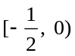∪时,直线l与轨迹C恰好有两个公共点.
(ⅲ)若由②③解得-1<k<-,或0<k<.
即当k∈∪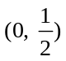时,直线l与C₁有两个公共点,与C₂有一个公共点,
故此时直线l与轨迹C恰好有三个公共点.
综合(1)(2)可知,当k∈(-∞,-1)∪∪{0}时,直线l与轨迹C恰好有一个公共点;当k∈∪时,直线l与轨迹C恰好有两个公共点;当k∈∪时,直线l与轨迹C恰好有三个公共点.
8. （2014·湖南高考理科·Ｔ21）（本小题满分13分）
如图，为坐标原点，椭圆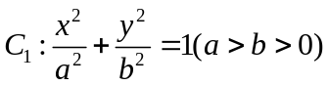的左、右焦点分别为，离心率为；双曲线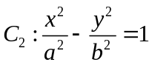的左、右焦点分别为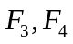，离心率为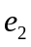．已知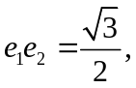且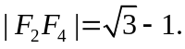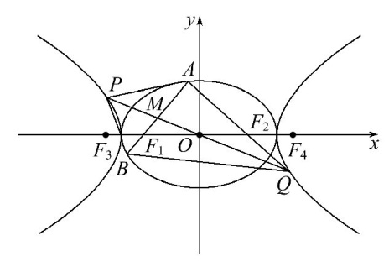
（1）求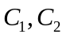的方程；
（2）过作的不垂直于轴的弦的中点．当直线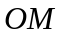与交于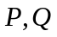两点时，求四边形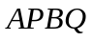面积的最小值．
【解题提示】（1）利用离心率公式和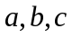的关系解方程组就可解；
（2）联立方程组，求得弦长AB，及P,Q到AB的距离，列得面积的函数，再求最小值。
【解析】(1)由题意可得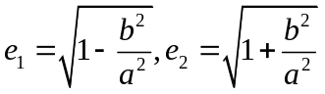,且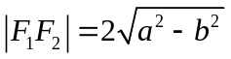,
因为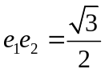,且,
所以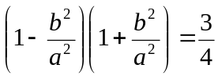且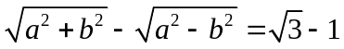，
解得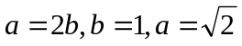，所以椭圆方程为,双曲线的方程为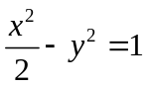.
(2)由(1)可得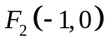,因为直线不垂直于轴,所以设直线的方程为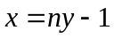,
联立直线与椭圆方程可得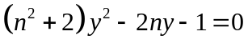,
则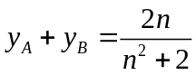,则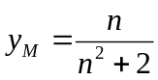，
因为为焦点弦,所以根据焦点弦弦长公式可得
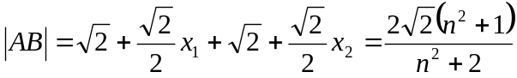,
因为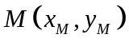在直线上,所以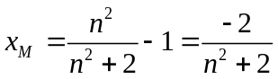,即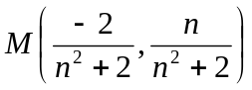.
则直线的方程为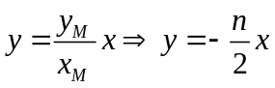,
联立方程组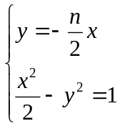，消去y整理得，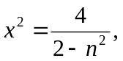 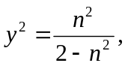
设点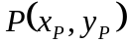,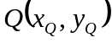,
则点,到直线AB的距离之和为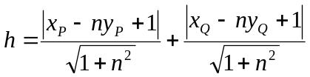,
因为,在直线AB的两侧，且关于原点对称，
所以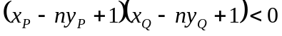，且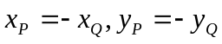,
所以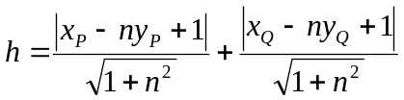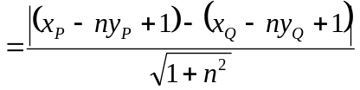
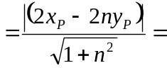，
所以四边形的面积为
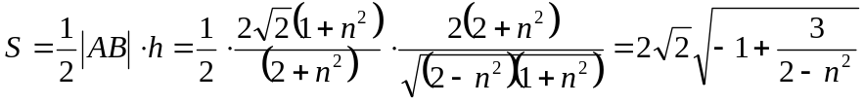
因为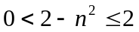，故当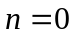时，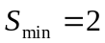。
综上所述，四边形的面积的最小值为2.
9. （2014·上海高考文科·Ｔ22）在平面直角坐标系中，对于直线：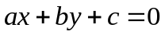和点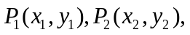记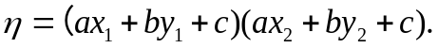若<0，则称点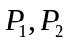被直线分隔。若曲线C与直线没有公共点，且曲线C上存在点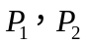被直线分隔，则称直线为曲线C的一条分隔线.
⑴ 求证：点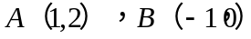被直线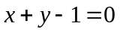分隔；
⑵若直线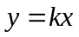是曲线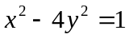的分隔线，求实数的取值范围；
⑶动点M到点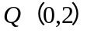的距离与到轴的距离之积为1，设点M的轨迹为E，求E的方程，并证明轴为曲线E的分隔线.

【解题指南】
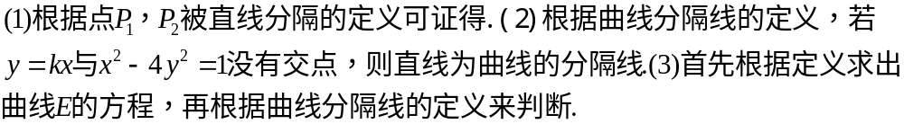
【解析】
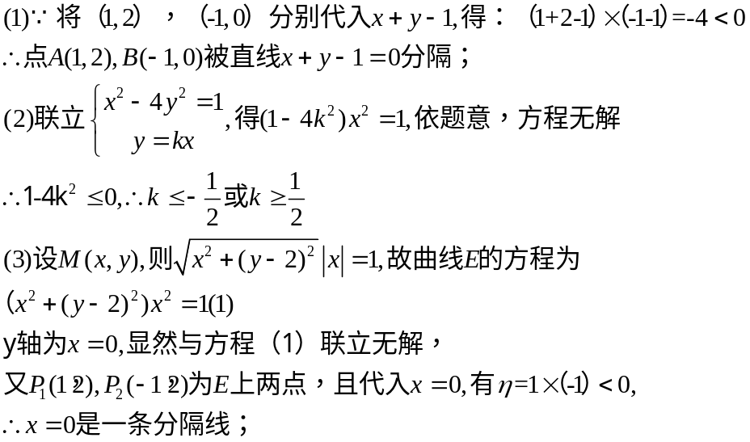
10.点记若<0，则称点被直线分隔。若曲线C与直线没有公共点，且曲线C上存在点被直线分隔，则称直线为曲线C的一条分隔线.
⑴ 求证：点被直线分隔；
⑵若直线是曲线的分隔线，求实数的取值范围；
⑶动点M到点的距离与到轴的距离之积为1，设点M的轨迹为E，
求证：通过原点的直线中，有且仅有一条直线是E的分割线.
【解题指南】
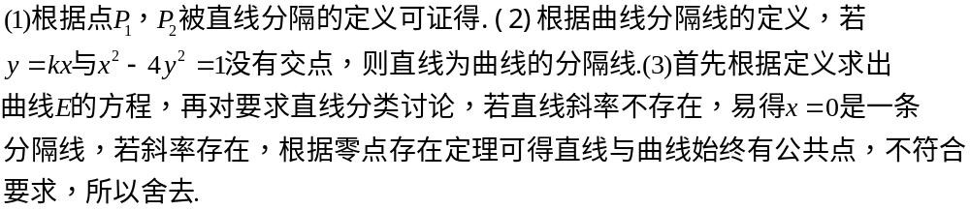
【解析】
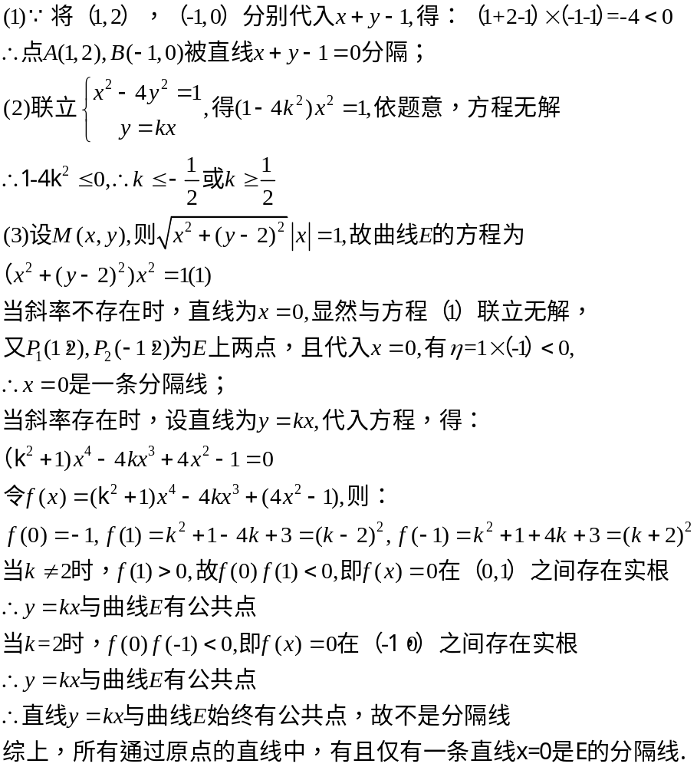

关闭Word文档返回原板块

